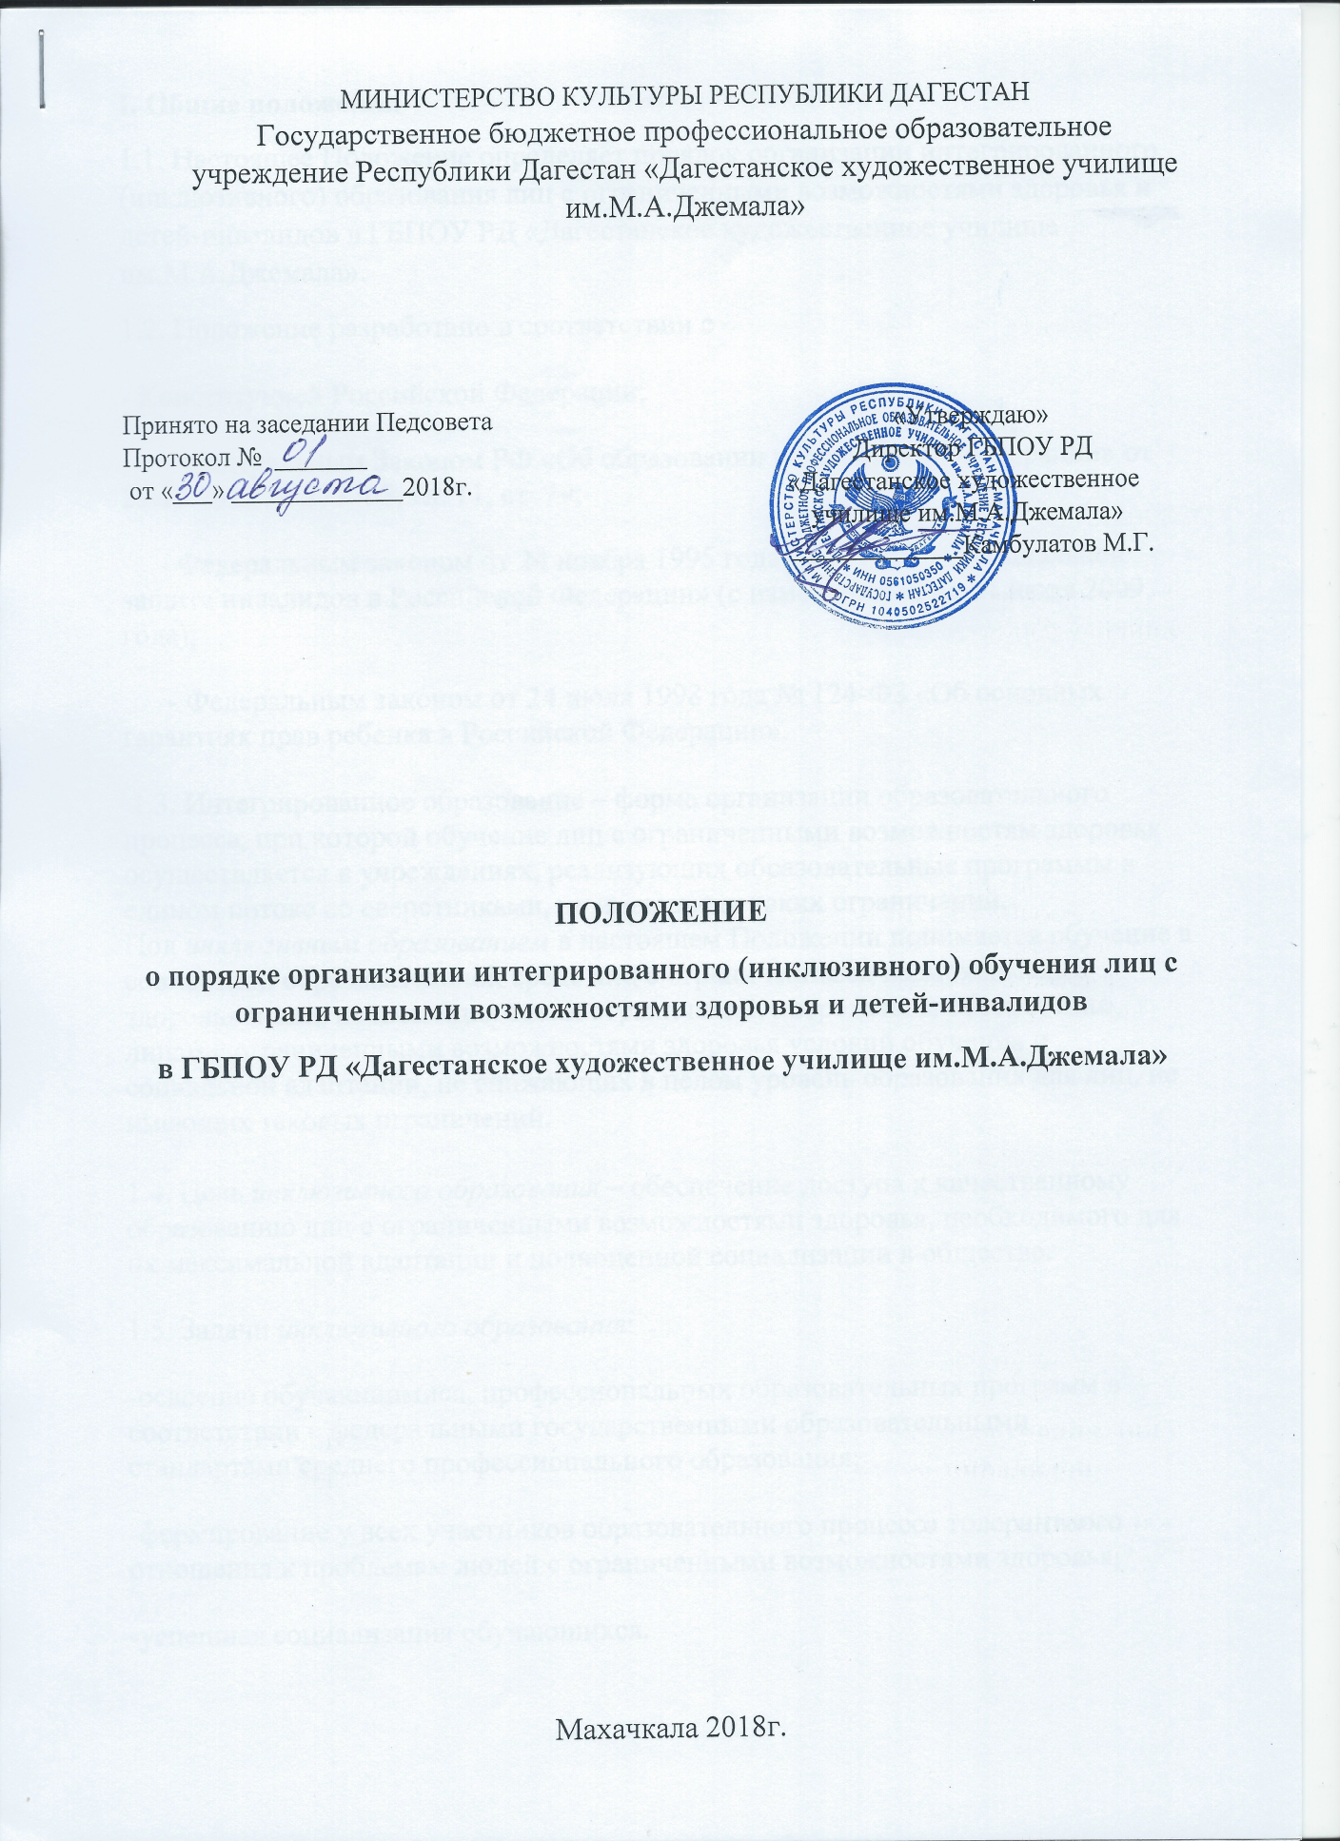

I. Общие положения
1.1. Настоящее Положение определяет порядок организации интегрированного (инклюзивного) образования лиц с ограниченными возможностями здоровья и детей-инвалидов в ГБПОУ РД «Дагестанское художественное училище им.М.А.Джемала».
1.2. Положение разработано в соответствии с
- Конституцией Российской Федерации;
- Федеральным Законом РФ «Об образовании в Российской Федерации» от 29.12.2012 № 273 ФЗ, гл. 11, ст. 79;
- Федеральным законом от 24 ноября 1995 года № 181-ФЗ «О социальной защите инвалидов в Российской Федерации» (с изменениями на 24 июля 2009 года);
- Федеральным законом от 24 июля 1998 года № 124-ФЗ «Об основных гарантиях прав ребенка в Российской Федерации».
1.3. Интегрированное образование – форма организации образовательного процесса, при которой обучение лиц с ограниченными возможностям здоровья осуществляется в учреждениях, реализующих образовательные программы в едином потоке со сверстниками, не имеющими таких ограничений.
Под инклюзивным образованием в настоящем Положении понимается обучение в совместной образовательной среде лиц с ограниченными возможностями здоровья и лиц, не имеющих таких ограничений, посредством обеспечения лицам с ограниченными возможностями здоровья условий обучения и социальной адаптации, не снижающих в целом уровень образования для лиц, не имеющих таковых ограничений.

1.4. Цель инклюзивного образования – обеспечение доступа к качественному образованию лиц с ограниченными возможностями здоровья, необходимого для их максимальной адаптации и полноценной социализации в обществе.
1.5. Задачи инклюзивного образования:
-освоение обучающимися, профессиональных образовательных программ в соответствии с федеральными государственными образовательными стандартами среднего профессионального образования;
-формирование у всех участников образовательного процесса толерантного отношения к проблемам людей с ограниченными возможностями здоровья;
-успешная социализация обучающихся.

1.6. Интегрированное обучение может быть организовано:
- посредством совместного обучения лиц с ограниченными возможностями здоровья и лиц, не имеющих таких ограничений, в одной аудитории училища;
-посредством создания группы для лиц с ограниченными возможностями здоровья в училище, если таких обучающихся не менее 15 человек.
1.7. Допускается сочетание интегрированной формы организации образовательного процесса с другими формами.
II. Организация интегрированного (инклюзивного) обучения
2.1. При организации совместного обучения лиц с ограниченными возможностями здоровья, которым рекомендованы специальные (коррекционные) программы обучения, и лиц, не имеющих таких ограничений, могут создаваться группы интегрированного обучения.
2.2. Группа интегрированного обучения открывается на 1 сентября нового учебного года приказом директора ГБПОУ РД «Дагестанское художественное училище им.М.А.Джемала».
2.3. Прием обучающихся с ограниченными возможностями здоровья в ГБПОУ РД «Дагестанское художественное училище им.М.А.Джемала» на интегрированную форму обучения (специальные группы или совместное обучение с нормально развивающимися сверстниками) осуществляется на основании рекомендаций психолого-медико-педагогической комиссии по выбору образовательной программы (только социально-экономического профиля) и формы обучения, а также заявления родителей (законных представителей) и оформляется приказом директора училища.
2.4. Рекомендуется обеспечивать участие всех лиц с ограниченными возможностями здоровья независимо от степени выраженности нарушений их развития в проведении воспитательных, культурно-развлекательных, спортивно-оздоровительных и иных досуговых мероприятиях.
2.11. Для организации интегрированного (инклюзивного) обучения в ГБПОУ РД «Дагестанское художественное училище им.М.А.Джемала» созданы условия:

- разработаны локальные акты ГБПОУ РД «Дагестанское художественное училище им.М.А.Джемала», регламентирующие деятельность по организации интегрированного обучения лиц с ограниченными возможностями (данное Положение, Положение о текущем и рубежном контроле и промежуточной аттестации студентов, Положение о порядке проведения государственной итоговой аттестации по образовательным программам среднего профессионального образования;

- обеспечена универсальная безбарьерная среда:
а) для возможности перемещения инвалидов-колясочников осуществлены следующие мероприятия:
- обеспечен беспрепятственный доступ для возможности въезда в здание;
- кабинет приемной комиссии помещен на первом этаже;
- рядом находится учебная аудитория для занятий, есть возможность разместить расписание учебных занятий в легко доступном месте (хорошо освещенном, на удобном для чтения уровне);
- расширен дверной проем и оборудована туалетная комната для детей-инвалидов с нарушениями опорно-двигательного аппарата);
- внутренние помещения должны быть оснащены набором опорных поручней в соответствиис действующими стандартами и строительными нормами и правилами;
- двери в здание и помещения на путях движения человека в кресле-коляске не должны иметь порогов;

б) использование пандусов и подъемно-транспортных средств (ПТС), кнопки вызова;

в) для возможности обучения слабовидящих студентов: на компьютерах в аудитории информационных технологий активизирована программа «Специальные возможности», увеличивающая текст выведенного на экран документа; тактильные информационные таблички и мнемосхемы; телевизор с сенсорным устройством с расписанием занятий;

III. Организация образовательного процесса
3.1. Текущий контроль успеваемости, промежуточная аттестация и Государственная итоговая аттестация обучающихся с ограниченными возможностями здоровья осуществляется в соответствии с Положением о текущем и рубежном контроле и промежуточной аттестации студентов Государственного бюджетного профессионального образовательного учреждения Республики Дагестан «Дагестанское художественное училище им.М.А.Джемала», Положением о порядке проведения государственной итоговой аттестации по образовательным программам среднего профессионального образования ГБПОУ РД «Дагестанское художественное училище им.М.А.Джемала», Уставом ГБПОУ РД «Дагестанское художественное училище им.М.А.Джемала», требованиями действующего законодательства.
3.2. Перевод обучающихся с ограниченными возможностями здоровья на следующий курс, оставление их на повторное обучение, должны решаться в порядке, установленном Федеральным Законом РФ «Об образовании в Российской Федерации» от 29.12.2012 № 273 ФЗ.
3.3. Выпускники училища с ограниченными возможностями здоровья, обучавшиеся по специальностям среднего профессионального образования и успешно освоившие основную профессиональную образовательную программу, получают документ государственного образца о получении среднего профессионального образования в соответствии с действующим законодательством, Положением о порядке заполнения, учета и выдачи дипломов о среднем профессиональном образовании и их дубликатов ГБПОУ РД «Дагестанское художественное училище им.М.А.Джемала».
3.12. Организация образовательного процесса для лиц с ограниченными возможностями здоровья в условиях интегрированного обучения предусматривает обязательное осуществление следующих мероприятий:
- осуществление мониторинга уровня успеваемости обучающегося;
- преодоление трудностей, возникающих в процессе обучения;
- обеспечение положительных межличностных отношений между участниками образовательного процесса;
- информирование родителей (законных представителей) относительно особенностей организации и задач образования и развития их ребенка.

